DOSSIER DE DEMANDE DE SUBVENTION POUR UN MONTANT
EGAL OU SUPERIEUR à 10 000 EUROS
DEMANDE POUR L’ANNEE 2022
Date limite de dépôt 6 décembre 2021

Une notice pour vous accompagner dans votre demande de subvention est à votre disposition sur le site internet de la ville Les Associations - Ville de La Valette-du-Var Ville de La Valette-du-Var (lavalette83.fr)
Nom de l’association
MONTANT SOLLICITE
Date du projet :

ville

Cocher ci-dessous les cases correspondantes à votre cas :

Demande de subvention | Type de subvention | Secteur d’activité
Première demande | Fonctionnement global | Culture
Renouvellement d’une  demande | Projet/action spécifique | Sport
 | Avantage en nature | Solidarité
 | Autre (précisez) ……………………………………………………………………………………………………… | Anciens combattants
Autres (précisez)
……………………………………………………………………

La présente demande dûment remplie et accompagnée des pièces justificatives est à déposer à la Mairie à l’attention de la vie associative ou à envoyer par courrier à Mairie de la Valette-du-Var BP 152, 83167 la Valette-Du-Var CEDEX ou par mail à l’adresse subvention.association@lavalette83.fr (via un site web d’envoi de fichiers volumineux le cas échéant)
Votre association a-t-elle obtenue une subvention de la commune année N-1 ? OUI NON
Si oui, quel montant ……………………….. €
L’association doit fournir le compte-rendu financier dans les 6 mois suivant la fin de l’exercice au cours duquel la subvention a été accordée. Il doit obligatoirement être établi, avant toute nouvelle demande de subvention. Il doit être accompagné du dernier rapport annuel d’activité et des comptes approuvés du dernier exercice clos.

Le Compte Rendu Financier (cerfa N°15059*02) est disponible sur le site internet de la Ville.

LISTE DES PIECES A FOURNIR
Pour une première demande de subvention :
- Le présent formulaire de demande de subvention, c'est-à-dire le dossier imprimé et signé par le représentant légal ou par toute personne ayant délégation de signature et son annexe FINANCIERE (page 13 du présent dossier, à remplir et à signer)
- Justificatifs certifiant la qualité de représentant de l’association
- Si le présent dossier n'est pas signé par le représentant légal de l'association, le pouvoir donné par ce dernier au signataire
- Pour les association sportives l'annexe spécifique SPORT dûment complétée et signée
- Copie des statuts de l’association actualisés et signés
- Copie du récépissé de déclaration de l’association en Préfecture, (celle de la création de votre association et/ou celle de la dernière modification)
- Justificatif de publication au Journal officiel, (celle de la création de votre association)
- Code RNA (Registre National des Assemblées)
- Copie de déclaration d’enregistrement de votre association au registre SIREN de l’INSEE
- RIB/IBAN, avec dénomination du nom in extenso de votre association conforme à celle mentionnée dans les statuts
- En cas de de prêt de salle et / ou matériel une attestation de police d’assurance en responsabilité civile
- Dans le cas d’associations employeur : attestation de non emploi de main d’œuvre clandestine
- Les comptes approuvés du dernier exercice clos signés par le Président, établis par votre cabinet comptable ou par vos soins, comportant le détail des subventions obtenues par financeur
- Joindre les rapports annuels (d’activité, moral et financier)
- Copie du procès-verbal de la dernière réunion de l'Assemblée Générale et son compte rendu ainsi que le procès-verbal de l’Assemblée Générale relatif à l’élection des membres du bureau en activité
- Budget prévisionnel global de l’association
- Le rapport du commissaire aux comptes pour les associations qui en ont désigné un, notamment celles qui ont reçu annuellement plus de 153 000 euros de dons ou de subventions

Pour une demande de renouvellement d’attribution de subvention
Si votre dossier est une demande de renouvellement d'une subvention, ne remplissez /fournissez que les éléments qui auraient été modifiés depuis la demande précédente.

FICHE 1 - PRÉSENTATION DE VOTRE ASSOCIATION

Nom statutaire de l’association
Objet général de l’association (correspond à l’objet indiqué dans les statuts)

Adresse du siège social
Code Postal………………….. Commune
Téléphone fixe………………………………. Mobile
Fax………………………………………………………………………………Email

Horaires de permanence
Association déclarée loi de 1901 : OUI NON Autre (précisez)
Déclaration en préfecture le ……………………..... à
Sous numéro RNA : W

N°SIRET / SIREN
Date de publication de la création au Journal Officiel :
Agrée ou affiliée à une fédération : OUI NON
Si oui, vous préciserez le(s)quel(s) :
Type d’agrément | Attribué par | En date du

L’association est-elle reconnue d’utilité publique : OUI NON
Si oui, date de publication au Journal Officiel : \__\__\__\__\__\__\
L'association est-elle assujettie aux impôts commerciaux ? OUI NON
PERSONNE A CONTACTER
Nom et prénom du représentant légal (le Président) Téléphone………………………………….…Fax Mail
Nom et prénom de la personne en charge du dossier Fonction
Téléphone………………………………….…Fax
Mail
MEMBRES DU BUREAU (date de la dernière élection : )
Fonction | Nom et Prénom | Courriel | Adresse / Téléphone
Président(e)
Trésorier(e)
Secrétaire
MEMBRES DU CONSEIL D’ADMINISTRATION
Nom-Prénom | Commune de résidence

MOYENS HUMAINS DE L’ASSOCIATION (au 31 décembre de la dernière année écoulée)
Nombres de bénévoles
Nombres de dirigeants bénévoles avec mission d’encadrements
Nombres de salariées  Nombre de CDI  Nombre de CDD | ………………………………….  ………………………………….  ………………………………….
Nombre d’emplois aidés
Autres (apprentis, services civiques …)

- POUR LES ASSOCIATIONS SPORTIVES ANNEXER L’ANNEXE SPECIFIQUE SPORT

INDICATEURS RELATIFS AUX ASSOCIATIONS CULTURELLES

Activité de l’année écoulée :
Nombre de spectacles / représentations :
Nombre de spectateurs :

RELATIONS AVEC D’AUTRES ASSOCIATIONS
A quel réseau, union ou fédération, l’association est-elle affiliée ? (le nom complet sans sigle)
……………………………………………………………………………………………………………………………………………………………………………………………………………………………………
L’association a-t-elle des adhérents personnes morales : OUI NON Si oui lesquelles ?
……………………………………………………………………………………………………………………………………………………………………………………………………………………………………
Association sportive agréée ou affiliée à une fédération agréée :
……………………………………………………………………………………………………………………………………………………………………………………………………………………………………
ACTIVITÉS DE L’ASSOCIATION (pour les associations sportives à remplir au titre de l’annexe sport) Indiquer les activités les plus marquantes, les publics touchés, les tranches d’âge…

FICHE 2 – AVANTAGES EN NATURE

Votre association bénéficie-t-elle d'avantages en nature accordés par la Ville ?
OUI (compléter les tableaux ci-dessous) NON (Passer directement à la fiche 3)
En cas de mise à disposition de locaux à titre gracieux veuillez préciser :
Dans quels locaux et l’adresse
Jours d’occupation | Lundi | Mardi | Mercredi | Jeudi | Vendredi | Samedi | Dimanche
Créneaux horaires
Nombre d’heures
Activités dans ce(s) loca(l)(aux)
(administratives, stockages …)
Payez-vous des charges (téléphone, internet …)
Est-il partagé avec d’autres associations
Souhaitez-vous un renouvellement ?
OUI NON
ou modifier les modalités de mise à disposition (précisez)

En cas de mise à disposition de matériel veuillez préciser
Le matériel actuellement mis à disposition et pour quelles raisons
Si vous souhaitez un renouvellement ou une autre mise à disposition indiquez les raisons
A quelle fréquence (jours heures…) de manière permanente

Demande d’équipements pour une manifestation :

Nom de la manifestation :

Description sommaire (Objet, lieux …) :

Date prévisionnelle :

Nombre de personnes attendues :

Equipements spécifiques demandés :

FICHE 3 – Projet objet de la demande (cf. notice pour vous accompagner dans votre demande)

Intitulé :

Objectifs

Description :

Moyens matériels et humains :

 | Nombre de personnes | Nombre en ETPT
Bénévoles participants activement à l’action / projet
Salariés
Dont CDI
Dont CDD
Dont emplois aidés
Volontaires (services civiques)

Est-il envisagé de procéder à un (ou des) recrutement pour la mise en œuvre de l’action/projet ?
Oui Non Si oui de quel type ?
Combien (en ETPT) :

Date ou période de réalisation : du (le) au

Évaluation : indicateurs proposés au regard des objectifs ci-dessus

BUDGET DU PROJET :
Vous pouvez joindre un document séparé.
CHARGES | Montant | PRODUITS | Montant
CHARGES DIRECTES |  | RESSOURCES DIRECTES
60 - Achats | 0 | 70 – Vente de produits finis, de marchandises, prestations de services
Achats matières et fournitures |  | 73 – Dotations et produits de tarification
Autres fournitures |  | 74 – Subventions d’exploitation | 0
 |  | État : préciser le(s) ministère(s), directions ou services déconcentrés sollicités cf 1ére page
61 – Services extérieurs | 0
Locations
Entretien et réparation
Assurance |  | Conseils Régional(aux)
Documentation
62 – Autres services extérieurs | 0 | Conseils Départemental(aux)
Rémunérations intermédiaires et honoraires
Publicité, publications
Déplacements, missions |  | Communes, communautés de communes ou d’agglomérations :
Services bancaires, autres
63 – impôts et taxes | 0
Impôts et taxes sur rémunération
Autres impôts et taxes |  | Organismes sociaux (Caf, etc. Détailler)
64 – Charges de personnel | 0 | Fonds européens (FSE, FEDER, etc)
Rémunération des personnels |  | L’agence de services et de paiement (emplois aidés)
Charges sociales |  | Autres établissements publics
Autres charges de personnel |  | Aides privées (fondation)
65 – Autres charges de gestion courante |  | 75 – Autres produits de gestion courante | 0
 |  | 756. Cotisations
 |  | 758 Dons manuels - Mécénat
66 – Charges financières |  | 76 – Produits financiers
67 – Charges exceptionnelles |  | 77 – Produits exceptionnels
68 – Dotation aux amortissements, provisions et engagements à réaliser sur ressources affectées |  | 78 – Reprises sur amortissements et provisions
69 – Impôts sur les bénéfices (IS) ; Participation des salariés |  | 79 – Transfert de charges
TOTAL DES CHARGES | 0 | TOTAL DES PRODUITS | 0
Excédent prévisionnel (bénéfice) |  | Insuffisance prévisionnelle (déficit)

86-Emplois des contributions volontaires en nature |  | 87- Contributions volontaires en nature
Secours en nature |  | Bénévolat
Mise à disposition gratuite de biens et services |  | Prestations en nature
Personnel bénévole |  | Dons en nature
TOTAL |  | TOTAL

FICHE 4 – COMPTE RENDU FINANCIER DE LA SUBVENTION

Il vous est demandé de remplir le cerfa 15059*02. Il s’agit du compte rendu financier.

Le compte-rendu a pour objet la description des opérations comptables qui attestent de la conformité des dépenses effectuées à l'objet de la subvention. Ce compte-rendu est à retourner à l'autorité administrative qui a versé la subvention dans les 6 mois suivant la fin de l’exercice au cours duquel la subvention a été accordée. Il doit obligatoirement être établi, avant toute nouvelle demande de subvention. Il doit être accompagné du dernier rapport annuel d’activité et des comptes approuvés du dernier exercice clos.

ATTESTATION SUR L’HONNEUR

Je soussigné(e), (nom et prénom)
Agissant en qualité de
Représentant(e) légal(e) de l’association

- Déclare demander une subvention au titre de l'année …….…… :
en numéraire (argent) d'un montant de ………………… …………………..euros
en avantage en nature dans le cadre d'une convention d'objectifs

- Déclare m'engager à utiliser la subvention allouée, conformément à sa justification prévisionnelle
- Certifie que l’association est régulièrement déclarée et m’engage à fournir les statuts régulièrement
- Certifie que l’association est en règle au regard de l’ensemble des déclarations sociales et fiscales ainsi que des cotisations et paiements correspondants
- Certifie exactes les informations contenues dans le présent dossier
- Déclare mettre à disposition, ou fournir, toutes pièces justificatives d'utilisation de cette aide
- Déclare que l'aide financière, si elle est accordée, sera versée au compte bancaire de l'association

Fait, le …………………………… à ………………………………………………
Signature

ANNEXE FINANCIERE
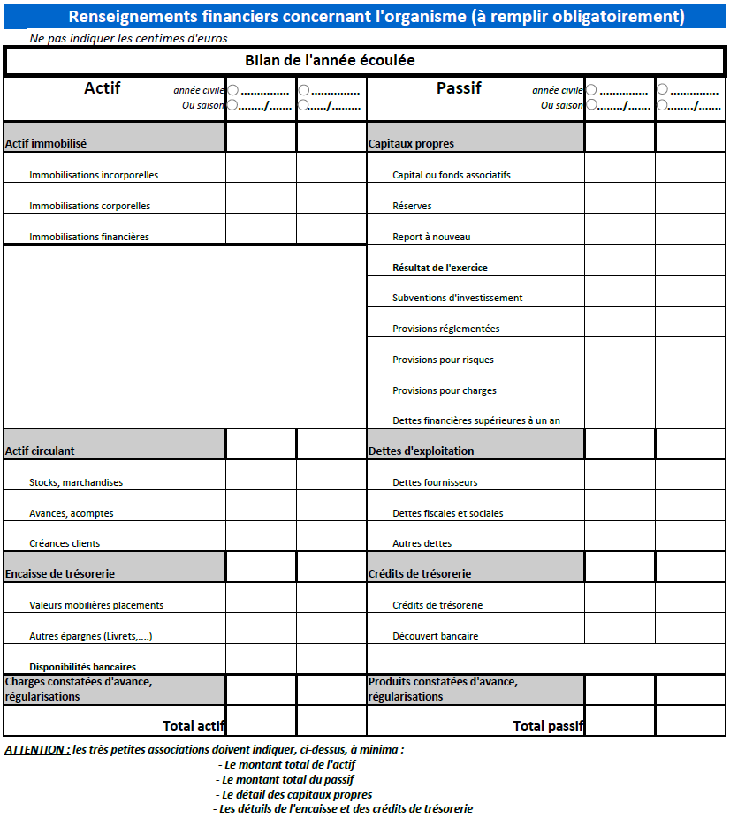

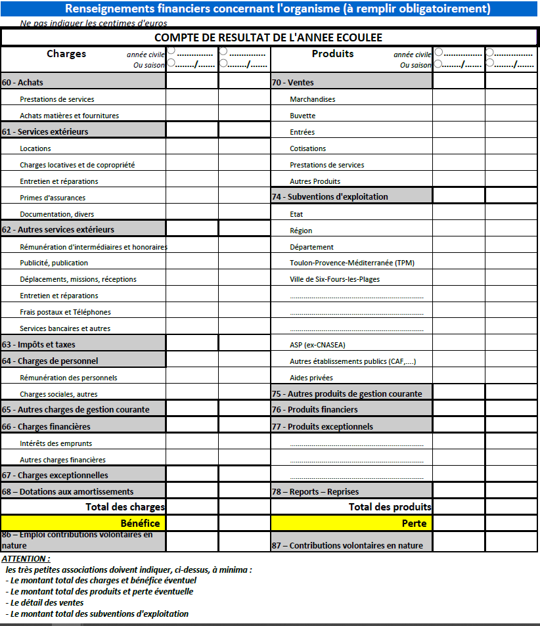
Je soussigné(e),
(nom et prénom)
représentant(e) légal(e) de l’association
certifie exacts les montants inscrits dans la présente annexe financière.
Fait, le ..................................... à
Signature

La Valette du Var

Ce numéro est attribué automatiquement lors de la déclaration de création d’une association. Une association ne disposant pas d’un numéro RNA s’en voit attribuer un à chaque modification effectuée auprès des services de l’état (modification de statuts ou des dirigeants de l’associations).
Ce numéro est obligatoire pour l’obtention d’une aide publique. Si vous n’en avez pas, il vous faut le demander à la direction régionale de l’INSEE. Cette démarche est gratuite (annuaire des directions régionales sur http://www.insee.fr)
Equivalent Temps Plein annuel Travaillé

